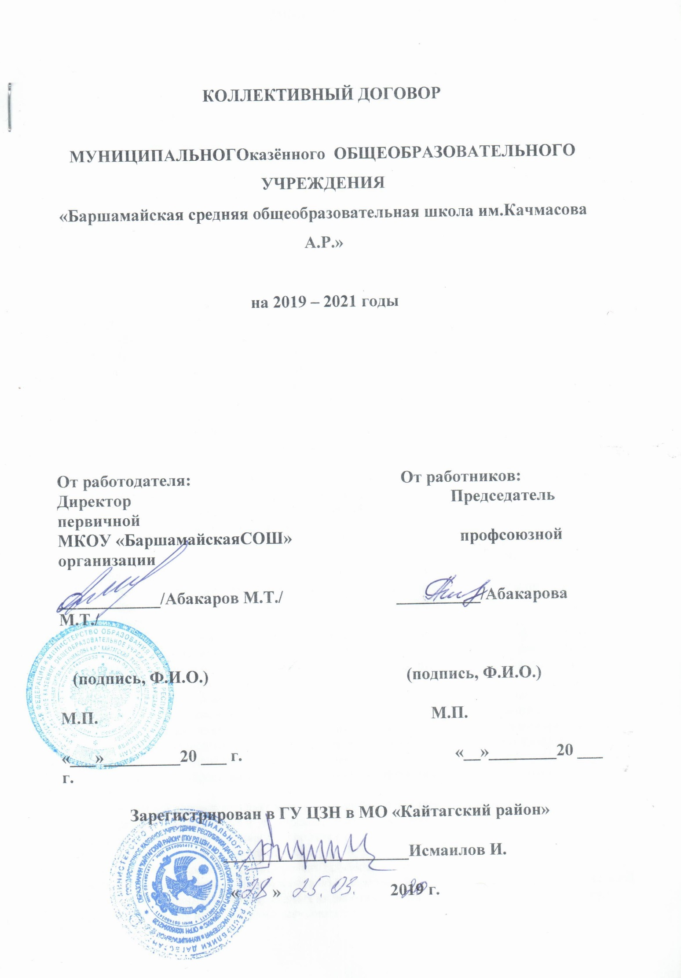

**I. ОБЩИЕ ПОЛОЖЕНИЯ**

1.1. Настоящий Коллективный договор является правовым актом, регулирующим социально-трудовые отношения в муниципальном казённом общеобразовательном учреждении «Баршамайская СОШ им.Качмасова А.Р.» (далее – образовательная организация)и устанавливающим взаимные обязательства между работниками и работодателем в лице их представителей.

1.2. Сторонами коллективного договора являются: работодатель в лице его представителя – руководителя образовательной организации Абакарова Махмуда Темирбулатовича(далее – Работодатель) ;работники образовательной организации в лице их представителя -первичной профсоюзной организации в лице председателя первичной профсоюзной организации (далее –профсоюзный комитет).

1.4. Работники, не являющиеся членами профсоюза, имеют право уполномочить профком представлять их интересы во взаимоотношениях с работодателем по вопросам индивидуальных трудовых отношений (ст.30 ТКРФ).

1.5. Действие коллективного договора распространяется на всех работников учреждения (ст.43 ТК РФ).

1.6Стороны договорились, что текст коллективного договора доложен быть доведен до работодателем до сведения работников в течение 10 дней после его подписания..Профком обязуется разъяснить работникам положения коллективного договора.

1.7. Коллективный договор сохраняет своё действие в случае изменения

наименования, вида учреждения, реорганизации организации в форме

преобразования, а также при смене руководителя учреждения.

1.7. При реорганизации учреждения в форме слияния, присоединения,

разделения, выделения учреждения коллективный договор сохраняет своё

действие в течение всего срока реорганизации при этом любая из сторон имеет

право направить другой стороне предложения о заключении нового

коллективного договора или продлении действия прежнего на срок до трёх

лет.

1.8.При смене формы собственности учреждения коллективный договор сохраняет свое действие в течение трех месяцев со дня перехода прав собственности.

1.9. При ликвидации учреждения коллективный договор сохраняет своё

действие в течение всего срока проведения ликвидации.

1.11. В течение срока действия коллективного договора стороны вправе

вносить в него дополнения и изменения на основе взаимной договоренности в

порядке, установленном ТК РФ или коллективным договором.

1.12. В течение срока действия коллективного договора ни одна из сторон не

вправе прекратить в одностороннем порядке выполнения принятых на себя

обязательств.

1.10. При реорганизации (слиянии, присоединении, разделении, выделении) образовательной организации коллективный договор сохраняет свое действие в течение всего срока реорганизации.

1.11. При ликвидации образовательной организации коллективный договор сохраняет свое действие в течение всего срока проведения ликвидации.

1.12. При смене формы собственности образовательной организации коллективный договор сохраняет свое действие в течение трех месяцев со дня перехода прав собственности.

1.13. Работодатель обязан ознакомить под роспись с текстом коллективного договора в течение 7 дней после его подписания, а также разъяснить его условия работникам образовательной организации, в том числе условия его изменения.

1.14.Все опорные вопросы по толкованию и реализации положений договора решаются сторонами.

1.15. Настоящий договор вступает в силу с момента его подписания сторонами.

1.16.Перечень локальных актов ,содержащих нормы трудового права:

1. Правила внутреннего трудового распорядка

2.Положения об оплате труда работников

3.Соглашение по охране труда.5. Перечень профессий и должностей, имеющих право на обеспечение специальной одеждой и обувью.6.Перечень оснований предоставления материальной помощи. 7.Перечень профессий, занятых на работах с вредными и опасными условиями труда, для предоставления им ежегодного дополнительного

